Miniteste 7 7. Volumes do cilindro, do cone e da esfera
Nome da Escola | _____________________________________________ | Ano letivo 20___-20___ |  | Matemática | 8.º ano
Nome do Aluno | _____________________________________________ | Turma | N.º | Data
Professor | _____________________________________________ | __________ | ______ | ____-____-20__

Na imagem vemos um frasco com a forma de uma esfera com 12 cm de diâmetro.
1

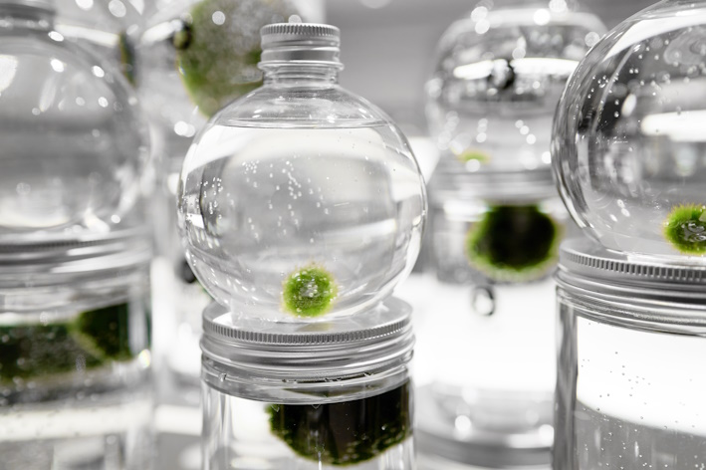

Qual é o volume do frasco, arredondado às décimas?
(A) 904,8 cm³ (B) 7238,2 cm³ (C) 603,2 cm³ (D) 150,8 cm³
Na imagem está representada uma cúpula de vidro formada por um cilindro e por uma semiesfera.
2
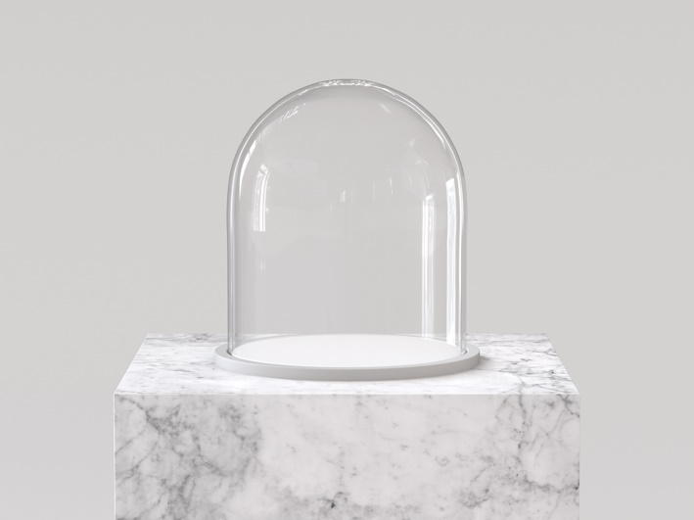
O raio da base do cilindro é igual ao raio da semiesfera e mede 6 cm e a altura do cilindro é 10 cm.
Qual é o volume da cúpula de vidro?
(A) 648 cm³ (B) 504 cm³ (C) $648π$ cm³ (D) $504π$ cm³
Na figura está a imagem de um cone construído com peças coloridas.
3
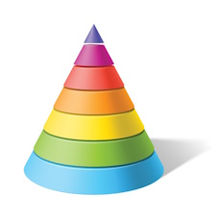
Sabe-se que o diâmetro da base do cone mede 10 cm e a geratriz do cone mede 13 cm.
Qual é o volume do cone?
(A) $100π$ cm³ (B) $\frac{325}{3}π$ cm³ (C) 100 cm³ (D) $300π$ cm³

